**地球守卫者股份有限公司**

1. 公司名称简介

地球守卫者股份有限公司，是一家致力于环境监测的产品研发公司。本司秉持“科技领先，服务市场，诚信待人，精益求精”的理念，努力实现“技术创新，服务创新，奋发赶超”。同时本司采用“诚信服务+产品创新”的运营方式，打造未来发展需要的多元化产品，并且在互联网的基础下，做到智慧物联，与时俱进，做出能满足时代发展需要，推动时代发展的好产品！

1. 公司主要成员

|  |  |  |  |  |
| --- | --- | --- | --- | --- |
| 姓名 | 学号 | 照片 | 擅长领域 | 其他介绍 |
| 唐萌晨 | **２０２０１１２４１２** |  | 产品创意设计  发现生活  感受生活 | 干饭人 |
| 陈琪颖 | **２０２０１１２４０２** |  | 精通编程语言  框架构建  产品研发 | 干饭魂 |
| 陈奕源 | **２０２０１１２４６４** |  | 熟知产品使用  认真严谨  产品提升 | 人称制作小能手 |
| 陈宇华 | **２０２０１１２４６３** |  | 挖掘产品价值  增值赋能  创造价值 | 你相信光吗？ |
| 吕佳龙 | **２０２０１１２４６７** |  | 掌握公司命脉  记录收支  资金安排 | 光是纽带，继承它的人还会不断到来 |
| 周维洋 | **２０２０１１２４６５** |  | 深谙用人之道  工作安排  统筹协调 | 其实每个人都可以靠自己的力量变成光的 |

1. 组织框架

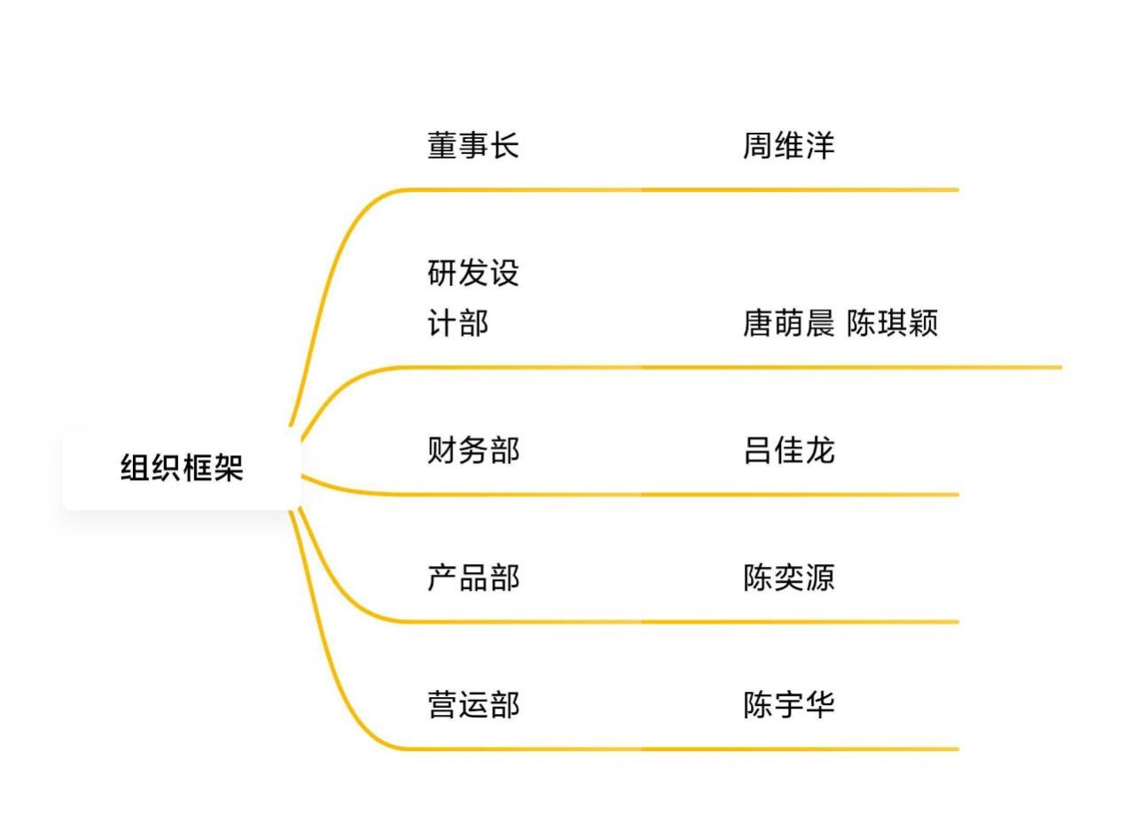

1. 经营范围

能源与环保产业中的高科技应用、环保类检测硬件的设计、研制、开发、技术成果转让、技术服务及销售，环保硬软件的配套开发及技术支持服务。

1. 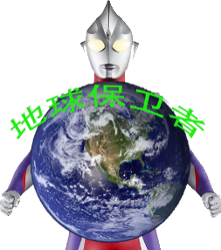公司标志

该标志以迪迦为主题，象征着光的力量。前面怀抱里有一个地球，象征着以光的力量守卫地球。而绿色字体彰显了我司的环保理念。

1. 公司愿景

以小我带动大家，践行环保理念；用科技创造未来，做可持续发展。